Glasfasernetze
Datenübertragung über Lichtwellenleiter
&
Bridge und Switch

von
Niklas, Markus, Leon, Katharina und Jan-Phillip

Inhaltsverzeichnis

- Glasfaser ............................................................................. S. 1
1.1 Glasfaserkabel / Lichtwellenleiter
1.2 Glasfasernetze: Die Ausbau-Stufen
1.3 Kosten
- Übertragungstechnik ............................................................................. S. 3
- Netzwerktypen ............................................................................. S. 4
3.1 1000 BASE / Gigabit Ethernet
3.2 10000 BASE / 10G BASE
- Anschlussstecker ............................................................................. S. 5
- Konverter ............................................................................. S. 6
- Bridge & Switch ............................................................................. S. 7

Quellenverzeichnis

1. Glasfaser
Glasfaser ist eine aus Glas bestehende dünne Faser. Bei der Herstellung werden aus einer Glasschmelze dünne Fäden gezogen und zu einer Vielzahl von Endprodukten weiterverbreitet. Diese Fäden werden werden nicht nur als Glasfaserkabel zur Datenübertragung benutzt, sondern auch zum flexiblen Lichttransport von z.B. Laserstrahlung, als Roving oder als textiles Gewebe zur Wärme- und Schalldämmung und noch vieles mehr. Glasfaser dient heutzutage zu den wichtigsten Konstruktionsstoffen, denn sie sind alterungs- und witterungsbeständig, chemisch resistent und unbrennbar.

1.1 Glasfaserkabel / Lichtwellenleiter
In Lichtwellenleitern ( LWL ) wird Licht durch Fasern die aus Quartz, Glas oder Kunststoff hergestellt werden transportiert. Die Glasfaserkabel sind aus konzentrischen Schichten aufgebaut. In der Mitte des Kabels ist immer der lichtführende Kern, der umgeben ist von einem Mantel der einen etwas niedrigeren Lichtbrechungsindex hat, an dem das Licht reflektiert. Außen sind mehrere Schutzschichten aus Kunststoff.

Lichtwellenleiter unterscheiden sich nach Verlauf des Brechungsindexes zwischen Kern und Mantel und durch die Anzahl von ausbreitungsfähigen Schwingungsmoden, die durch den Kerndurchmesser limitiert werden.
Es gibt Singlemodefaser und Multimodefaser Kabel. Monomodefaseer ( auch Monomodefaser genannt ) haben einen Durchmesser von 10µm. Durch sie werden die Lichtwellen gerade hindruchgeleitet. Sie werden für weite Strecken eingesetzt. Multimodefasern mit Stufenprofil haben einen Durchmesser von 200 µm. Durch sie werden mehrere Lichtwellen gleichzeitig geschickt. An den Wänden der Faser wird das Signal hart reflektiert. Die Brechzahl fällt zwischen Kern und Mantel scharf ab. Das Ausgangssignal wird dadurch schlechter. Sie werden z. B. als Verbindungskabel im Patchschrank verwendet. Multimodefasern mit Gradientenprofil haben einen Durchmesser von 50 µm. Durch sie werden mehrere Lichtwellen gleichzeitig geschickt. An den Wänden der Faser wird das Signal weich reflektiert. Die Brechzahl des Kerns nimmt meist parabelförmig zum Mantel ab. Das Ausgangssignal ist noch sehr gut. Sie werden für Verbindungen von Gebäuden oder Etagen eingesetzt.

1.2 Glasfasernetze: Die Ausbau-Stufen
Je näher die Glasfaser am Rechner des Kunden liegt, desto höher ist die Übertragungsgeschwindigkeit. Dort wo die Glasfaser endet, geht es per Kupferkabel weiter, und das bremst den Datenfluss stark ab.
Man unterscheidet zwischen folgenden Ausbau-Stufen - die jeweiligen
Abkürzungen stehenfürden englischen Fachausdruck und zeigen, wie weit die Glasfaserleitung reicht und wo das Kupferkabel anfängt:

- FTTN - Fiber to the node (deutsch: Glasfaser bis zur Vermittlungsstelle oder bis zum Hauptverteiler): Hier reicht das Glasfaserkabel bis zur Vermittlungsstelle, das kann deutlich zu weit vom Verbraucher entfernt sein, um einen richtig schnellen Anschluss zu haben.
- FTTC -Fiber to the Curb (deusch: Glasfaserbiszum Kabelverzweiger oder Anschlussverteiler): Hier wird das Glasfaserkabel bis zum Verteilerkasten geführt — das ist ein kleiner grauer Kasten am Straßenrand - der ein Viertel versorgt. Die letzten hundert bis dreihundert Meter werden dann mit einem Kupferkabel überbrückt. Die Telekom hat in Deutschland für einen schnellen Anschluss (VDSL2 mit einem Tempo von 50 Mbit/s) ihr Netz bis zur FTTC-Stufe ausgebaut.
- FTTB - Fiber to the building oder Fiber to the basement (deutsch: Glasfaser bis ins Gebäude oder bis ins Erdgeschoß): Hier wird das Glasfaserkabel bis an oder ins Gebäude geführt, typischerweise in den Keller (oder wenn nicht vorhanden ins Erdgeschoß) eines Mehrfamilienhauses, von da ab geht es beispielsweise per Kupferkabel weiter.
- FTTH - Fiber to the home (deutsch: Glasfaser bis in die Wohnung): Hier reicht das Glasfaserkabel an oder in die Wohnung des Teilnehmers. Nur die Strecke in einzelne Zimmer wird dann beispielsweise durch eine normale Kabelleitung überbrückt.

1.3 Kosten
Im Schnitt müssten in Deutschland 1000 Euro pro Haushalt investiert werden, um einen schnellen Glasfaseranschluss in oder ans Heim zu bringen. Besonders in dünn besiedelten Gebieten wird es noch teurer, hier rechnen Experten mit Kosten von bis zu 3000 Euro pro Anschluss.

2. Übertragungstechnik
Lichtwellen stellen wie alle Wellen analoge Signale dar. Deshalb muss hier wie auch bei WLAN und dLAN ein Analog-Digital-Umwandler verwendet werden. Der Unterschied findet sich in den verwendeten Wellenlängen wieder. Das menschliche Auge nimmt Strahlen mit Wellenlänge 380nm (Violett) bis 750nm (Rot) wahr. Dieser Bereicht und die etwas kleineren (Ultraviolett) und etwas großeren (Infrarot) Wellenlängen werden als Licht bezeichnet. Für die Datenübertragung verwendet man zumeist Strahlen mit Wellenlängen von 850nm, 1,3μm oder 1,55μm, da hier die Dämpfung minimal ist.
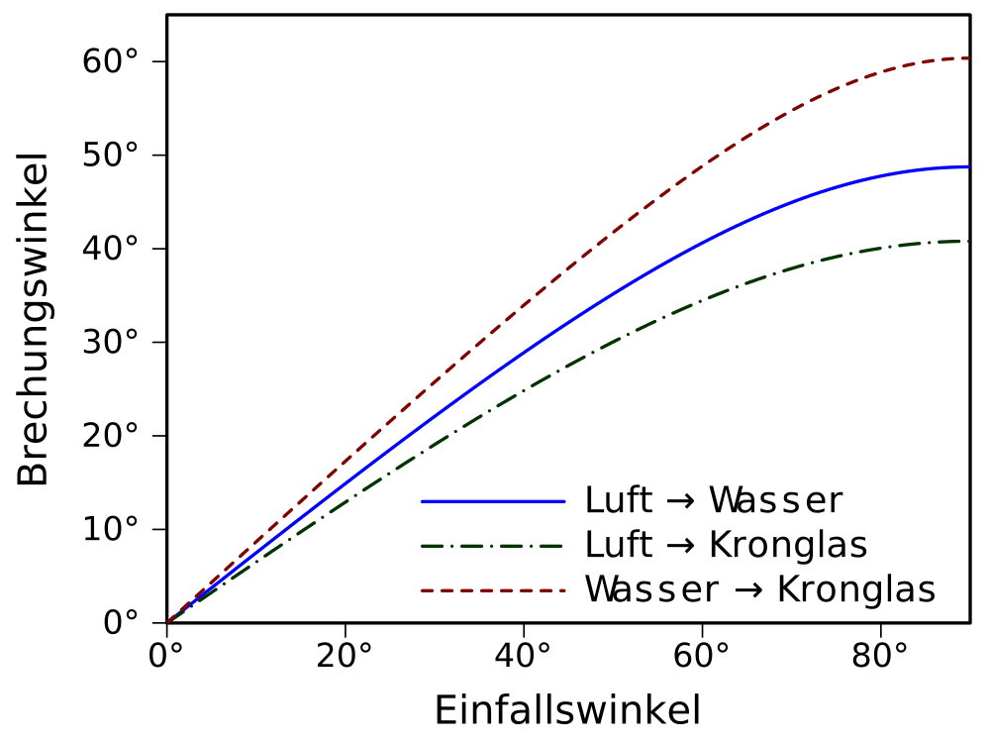
Die Dämpfung ist ein wichtiger Faktor bei Glasfasernetzwerken. Sie beeinflusst vor allem die maximale Länge von Leitungen und die Verlustrate der Daten. Diese Dämpfung entsteht durch Absorption oder Reflektion des Transportlichts. Um die Dämpfung möglichst gering zu halten, wird dabei das Prinzip der "Totalreflektion" angewendet. Das Prinzip sagt, dass ab einem bestimmten Einfallswinkel ein Spiegel das Licht komplett reflektiert und es quasi keine Verluste durch Brechnung mehr gibt. Die unten stehende Grafik zeitgt, dass bei größer werdendem Einfallswinkel der Unterschied zum Brechnungswinkel immer größer wird.
Für die optimale Dämpfung der Leitung wird also ein möglichst niedriger Einfallswinkel verwendet. Dazu ist natürlich die Beschaffenheit der Leitung ein Faktor für die Dämpfung, die allerdings mitlerweile im Allgemeinen so gut ist, dass sie fast zu vernachlässigen ist. Die relevanten Faktoren für die Dämpfung in aktuellen LWL sind überwiegend Übergänge wie Anschlüsse, Dosen oder Adapter.
3. Netzwerktypen
Für Glasfaser gibt es etliche Netzwerktypen die in IEEE 802.3 Standards festgelegt werden.
Diese Standards sind nach einem bestimmten Muster geschrieben:

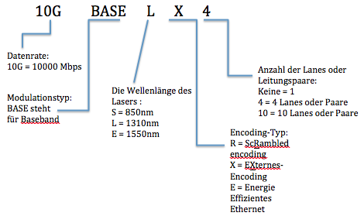

3.1 1000 BASE / Gigabit Ethernet
1000BASE-SX | Kurzwelliger (850nm) Laser mit externem encoding bis zu 550m Links
1000BASE-LX | Langwelliger (1310nm) Laser mit externem encoding bis zu 5km (mit Singel-Mode-Fiber)
Obwohl in der Spezifikation von 1000BASE-LX eine Maximale Reichweite von 5km angegeben ist schaffen viele Hersteller inzwischen Reichweiten von 10km diese sind unter der Bezeichnung 1000BASE-LH (Long Haul) oder 1000BASE-LX10 bekannt.

3.2 10000 BASE / 10G BASE
Multiplexing teilt Signale in 4 verschiedene Streams auf die dann durch eine Multimode-Fiber geschickt werden. Dabei können mögliche Interferenzen die auftreten herausgerechnet werden, da ja alle Daten die über dieses Kabel geschickt werden bekannt sind.
10GBASE-SR | Kurzwelliger (850nm) Laser mit scrambled encoding, Links bis zu 300m Singel-Mode-Fiber
10GBASE-LR | Langwelliger (1310nm) Laser mit scrambled encoding Links bis zu 10km Singel-Mode-Fiber
10GBASE-ER  10GBASE-LRM | Extralangwelliger (1550nm) Laser mit scrambled encoding Links bis zu 40km Singel-Mode-Fiber  Langwelliger (1310nm) Laser mit scrambled encoding Links bis zu 220m Multimode-Fiber
10GBASE-LX4 | Langwelliger (1310nm)Laser mit externem Encoding mit Multiplexing durch eine Multimode-Fiber Links bis 300m
Auch bei den 10G Standards sind inzwischen schon weitere Entfernungen, die inzwischen bis 80km reichen möglich.

4. Anschlussstecker
LWL(Lichtwellenleiter)-Steckverbindungen sind spezielle Steckverbindungen für Lichtwellenleiter, diese werden über Steckverbindungen oder anderen Komponenten verbunden. Beispielsweise können die Steckverbindungen Sender, Empfänger oder Verstärker sein. Die Steckverbindungen müssen möglichst geringe Signaldämpfung(Informationsverlust) und eine hohe Rückflussdämpfung(Verhältnis von gesendeter Leistung zu reflektierter Leistung).
Die am häufigsten verwendeten Stecker sind LC und SC (ältere Installationen sind mit dem ST-Stecker ausgestattet).

SC-(Duplex)-Stecker
SC englisch für Subscriber connector. Löste 2002 den ST-Stecker ab. Die Push-Pull-Technik verriegelt den Stecker beim Einstecken sicher, so dass dieser fest sitzt. Den SC-Stecker gibt es als Einzelstecker und Duplexstecker. Die Signaldämpfung liegt zwischen 0,2dB und 0,4 dB und die Rückflussdämpfung bei 50 dB oder min. 40 dB.

LC-(Duplex)-Stecker
LC englisch für lucent connector ist ein small-form-factor-Stecker. In der Duplex-Variante nimmt der Stecker nur halb so viel Platz wie ein SC-Stecker in Anspruch. Signaldämpfung liegen zwischen 0,1 und 0,3 dB.

ST-Stecker
ST englisch für straight tip. Er wurde früher viel in lokalen Netzwerken (LAN) verwendet. Heute findet man den Stecker in Krankenhäusern zur Verbindung von Lichtwellenleiter-Verlegekabel. Damit der Stecker auch fest in der dafür vorgesehenen ST-Kuppel sitz besitz er eine bestimmte Art der Verriegelungstechnik, das Bajonett.

5. Konverter
Lichtwellenleiter dringen heute auch in den Bereich der lokalen Netzwerke (LANs) vor. Wenn dann Kupfer auf Glas stößt, kommen so genannte Medienkonverter ins Spiel, die die Datensignale physikalisch von einem Medium auf das andere umsetzen. Dieser Gerätetyp entwickelt sich zu einem wichtigen Bindeglied zwischen beiden Übertragungsmedien.

G-BIC
G-BIC(Gigabyte Interface Converter) ist ein Netzwerk-Adapter, der in der Lage ist ein optisches Signal in ein elektrisches Signal zu konvertieren und umgekehrt. Er realisiert die Schnittstelle zwischen dem Übertragungsmedium und Gigabit-Ethernet. Da der Platz in Rechenzentralen knapp ist, ist die Urform des G-BIC so groß wie eine Streichholzschachtel. Der G-BIC wurde mehrfach weiterentwickelt, eine davon ist der SFP.

SFP
SFP(Small-Form-factor-pluggable) ist eine kleinere Version des G-BIC. Er wurde entwickelt um mehr Stecker auf kleinen Raum unterzubringen und hohe Geschwindigkeiten zu gewährleisten. Ein SFP kann bis zu 5Gbit/s konvertieren. Die Weiterentwicklung des SFP, der SFP+ kann bis zu 10 Gbit/s konvertieren.

6. Bridge und Switch
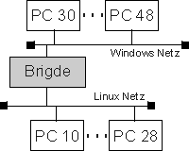
Eine Bridge ist eine aktiv Komponente in einem Netzwerk die zwei getrennte Netzwerke (Segmente) mit einem anderen verbindet. Sie leite im Wesentlichen nur die Datenpakete (Frames) an das zweite Segment weiter. Hierzu wird innerhalb der Bridge die sogenannte Source Address Table (SAT) aufgebaut. Sie enthält die Ziel-MAC-Adresse und das jeweilige Segment, diese SA-Tabelle wird zur Laufzeit aufgebaut und verfeinert. Das heißt das der/die Switch/Bridge mit der Zeit effektiver und schneller wird. Sollte der Bridge das Ziel-Segment nicht bekannt sein so leitet sie das Frame an das zweite Segment weiter, bei einem Switch würde das Frame an alle angeschlossenen Segmente weitergeleitet werden, um so das zugehörige Segment herauszufinden. Sollte jedoch das Ziel- und Quell-Segment identisch sein so ignoriert die Bridge das Frame andernfalls wird das Framen in das andere Segment übertragen. Sie arbeitet daher auf dem 2. Layer des OSI-Schichtenmodells. Neben der transparenten Bridge (oben beschrieben) gibt es noch die Source Routing Bridge, bei diesem Type muss dem Frame der Weg zum Ziel mit gegeben werden.
Wenn man von einem Switch spricht, so redet man von einer Multiport-Bridge, das heißt ein Switch ist lediglich eine Bridge mit mehr als 2 Ports. Neben dem einfachen Switch gibt es noch professionelle Layer-3-Switche, die wie der Name schon sagt auch auf Layer 3 arbeiten. Hier kommen noch Funktionen wir IP-Filterung, VLANS, Routing usw. hinzu.
In der Regel gilt ein Switch als sicher. Es gibt jedoch 3 Möglichkeiten den Datenverkehr abzuhören ohne, dass der Switch kooperiert:
- MAC-Spoofing
- MAC-Flooding
- ARP-Spoofing
Doch heutige professionelle Switches hab gegen diese Attacken jeweilige Schutzmaßnahmen.

Quellenverzeichnis:
http://de.wikipedia.org/wiki/Glasfasernetz
http://www.elektronik-kompendium.de/sites/kom/0301282.htm
http://de.wikipedia.org/wiki/Brechungsindex
http://www.tecchannel.de/netzwerk/lan/1758902/netzwerkgrundlagen_vernetzung_mit_optischen_netzwerken/index3.html
https://de.wikipedia.org/wiki/Licht
http://de.wikipedia.org/wiki/Lichtwellenleiter
http://public.beuth-hochschule.de/~breede/medien/ss2002/download/glasfaser.pdf
https://de.wikipedia.org/wiki/Snelliussches_Brechungsgesetz
http://www.elektronik-kompendium.de/sites/kom/0301282.htm
http://www.hp.com/rnd/pdfs/10gig_cabling_technical_brief.pdf
http://www.brocade.com/downloads/documents/technical_briefs/Ethernet_Nomenclature_GA-TB-357.pdf
http://de.wikipedia.org/wiki/Multiplexverfahren
http://de.wikipedia.org/wiki/Ethernet
http://www.itwissen.info/definition/lexikon/small-form-factor-SFF-SFF-Stecker.html
http://www.itwissen.info/definition/lexikon/Transceiver-Modul-transceiver-module.html
http://de.wikipedia.org/wiki/Small_Form-factor_Pluggable
http://www.friedli.tk/wp-content/uploads/2010/12/st1.jpg
http://mailings.kti.de/LC-Stecker.jpg
http://www.avanis.de/images/scduplexschatten.gif

